Adăugarea detaliilor de natura Materialelor
Această interfață este utilizată pentru gestionarea detaliilor referitoare la materii și materiale. Structura este împărțită în mai multe secțiuni pentru completarea datelor legate de recepție, clasificare, cantitate, preț și alte informații economice.

1. Secțiuni și Funcționalități

1.1. Secțiunea „Recepție”
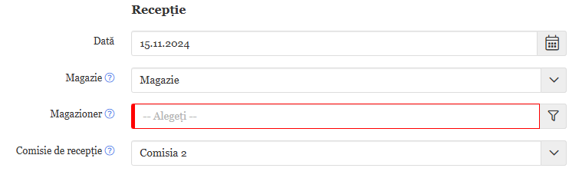
1. **Dată recepție**: Introduceți data la care materialele au fost recepționate.
2. **Magazie**: Selectați magazia unde materialele sunt stocate.
3. **Magazioner**: Alegeți persoana responsabilă pentru gestionarea materialelor.
4. **Comisie de recepție**: Dacă este cazul, selectați o comisie care a recepționat materialele.

1.2. Secțiunea „Detalii: Materii și Materiale”
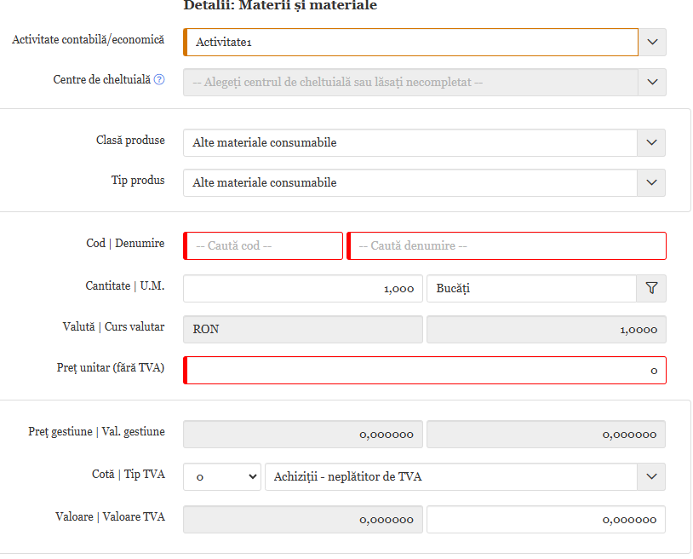
1. **Activitate contabilă/economică**:
- Selectați activitatea contabilă relevantă (ex.: Activitate 3).
- Specificați centrul de cheltuială asociat materialelor.
2. **Clasă produse**:
- Alegeți clasa materialelor (ex.: Alte materiale consumabile).
3. **Tip produs**:
- Selectați tipul specific de material (ex.: Alte materiale consumabile).
4. **Cod și Denumire**:
- Introduceți codul materialelor sau căutați denumirea acestora din lista disponibilă.
5. **Cantitate și unitate de măsură**:
- Introduceți cantitatea recepționată și specificați unitatea de măsură (ex.: bucăți).
6. **Valută și preț unitar**:
- Selectați valuta utilizată și introduceți prețul unitar fără TVA.

1.3. Secțiunea „Clasificare și Informații Economice”
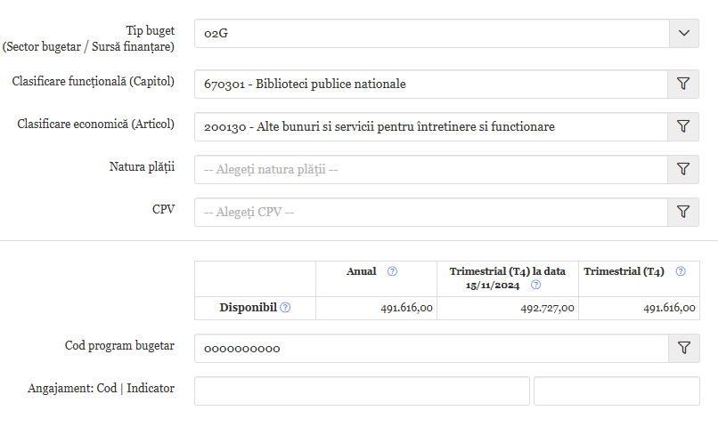
1. **Tip buget**:
- Alegeți sursa de finanțare (ex.: Buget O2A).
2. **Clasificare funcțională**:
- Selectați capitolul bugetar corespunzător.
3. **Clasificare economică**:
- Alegeți articolul economic specific (ex.: Alte bunuri și servicii pentru întreținere și funcționare).
4. **Natura plății și CPV**:
- Specificați natura plății și codul CPV dacă este necesar.

2. Finalizarea Procesului
După completarea câmpurilor, aveți următoarele opțiuni:
- **Finalizare factură**: Salvează și închide procesul de gestionare a materialelor.
- **Salvare**: Stochează datele introduse pentru utilizare ulterioară.
- **Anulare**: Revine la ecranul anterior fără a salva modificările.

